DIRECCIÓN ACADÉMICA
DEPARTAMENTO ESPECIALIDADES
Atención de Párvulos
Respeto – Responsabilidad – Resiliencia – Tolerancia
GUÍA N°2
TEMA: “El desarrollo de la autonomía en el párvulo”
Módulo: Higiene y seguridad del párvulo
Tarea 1: “Apoyando al niño/a a vestirse y desvestirse de acuerdo a su nivel de autonomía”

Nombre: ________________________________________Curso 4° E Fecha:____/____/2020

Objetivos:
- Conocer la importancia de trabajar la autonomía y motricidad en los párvulos y cómo estos influyen en que el niño/a pueda vestirse y desvestirse por sí mismo.
- Identificar aquellos objetivos de aprendizajes que están relacionados con la capacidad de vestirse y desvestirse.
- Crear un material didáctico que estimule aquellas habilidades motoras que el niño/a necesita desarrollar para lograr vestirse y desvestirse por sí mismo.

Instrucciones
- Imprime la guía y pégala en el cuaderno de Higiene y seguridad del párvulo, si no puedes imprimirla solo desarrolla las preguntas.
- Luego lee la introducción a la Tarea y desarrolla las preguntas que se plantean al final en tu cuaderno.

Introducción a la Tarea

A través de la siguiente guía daremos inicio al desarrollo de la tarea 1“Apoyando al niño/a a vestirse y desvestirse de acuerdo a su nivel de autonomía”.
El proceso que el niño/a realiza para lograr vestirse y desvestirse solo es largo y tiene relación específicamente con el desarrollo de su autonomía y motricidad.
La autonomía se refiere a la adquisición de una progresiva capacidad del niño/a para valerse por sí mismo en los distintos planos de su actuar, pensar y sentir. Ello posibilita gradualmente su iniciativa e independencia para escoger, opinar, proponer, decidir y contribuir, junto con el asumir gradualmente responsabilidad por sus actos ante sí y los demás.
La motricidad es la capacidad de mover una parte corporal o su totalidad, siendo éste un conjunto de actos voluntarios e involuntarios coordinados y sincronizados por las diferentes unidades motoras (músculos).
En las bases curriculares de la educación Parvularia (BCEP), el desarrollo de la autonomía y la motricidad los podemos encontrar en el Ámbito “Desarrollo Personal y social”, la autonomía específicamente en el Núcleo de Aprendizaje “Identidad y Autonomía”, y la motricidad específicamente en el Núcleo de aprendizaje “Corporalidad y Movimiento”. En estos núcleos encontramos los Objetivos de aprendizaje que los niños/as deben lograr en cada nivel educativo (Sala cuna, niveles medios y niveles de transición) que permitirán finalmente que el niño/a pueda vestirse y desvestirse por sí mismo.
A continuación se presentan los objetivos de aprendizaje del Núcleo “Identidad y Autonomía” y del Núcleo “Corporalidad y Movimiento”, para cada nivel educativo, extraído de las Bases curriculares de la educación parvularia (BCEP).

Ámbito de experiencias de aprendizaje: Desarrollo Personal y social
Núcleo de Aprendizaje: Identidad y Autonomía
Objetivos de aprendizaje para:

Primer Nivel (Sala cuna)
1. Expresar vocal, gestual o corporalmente distintas necesidades o emociones (alegría, miedo, pena, entre otras).
2. Manifestar satisfacción cuando percibe que adultos significativos le expresan afecto.
3. Reconocer algunas emociones en adultos significativos, reaccionando frente a ellas.
4. Manifestar sus preferencias por algunas situaciones, objetos y juegos.
5. Manifestar interés por nuevas situaciones u objetos, ampliando su campo y repertorio de acción habitual.
6. Reconocer algunos rasgos distintivos de su identidad, tales como: su nombre y su imagen física en el espejo.
7. Incorporar rutinas básicas vinculadas a la alimentación, vigilia, sueño, higiene, y vestuario dentro de un contexto diferente a su hogar y sensible a sus necesidades personales.

Segundo Nivel (Medio)
1. Representar verbal y corporalmente diferentes emociones y sentimientos, en sus juegos.
2. Manifestar disposición y confianza al separarse de los adultos significativos.
3. Reconocer en sí mismo, en otras personas y en personajes de cuentos, emociones tales como: tristeza, miedo, alegría, pena y rabia.
4. Manifestar disposición para regular sus emociones y sentimientos, en función de las necesidades propias, de los demás y de algunos acuerdos para el funcionamiento grupal.
5. Manifestar sus preferencias cuando participa o cuando solicita participar, en diversas situaciones cotidianas y juegos.
6. Actuar con progresiva independencia, ampliando su repertorio de acciones, acorde a sus necesidades e intereses. 7. Comunicar algunos rasgos de su identidad, como su nombre, sus características corporales, género y otros.
8. Apreciar sus características identitarias, fortalezas y habilidades.
9. Manifestar progresiva independencia en sus prácticas de alimentación, vigilia y sueño, vestimenta, higiene corporal, bucal y evacuación.
10. Manifestar satisfacción y confianza por su auto valía, comunicando algunos desafíos alcanzados, tales como: saltar, hacer torres, sacar cáscara de huevos, entre otros.
11. Identificar alimentos que se consumen en algunas celebraciones propias de su familia y comunidad.
12. Representar sus pensamientos y experiencias, atribuyendo significados a objetos o elementos de su entorno, usando la imaginación en situaciones de juego.

Tercer Nivel (Transición)
1. Comunicar a los demás, emociones y sentimientos tales como: amor, miedo, alegría, ira, que le provocan diversas narraciones o situaciones observadas en forma directa o a través de TICs.
2. Manifestar disposición y confianza para relacionarse con algunos adultos y pares que no son parte del grupo o curso.
3. Reconocer emociones y sentimientos en otras personas, observadas en forma directa o a través de TICs.
4. Expresar sus emociones y sentimientos autorregulándose en función de las necesidades propias, de los demás y las normas de funcionamiento grupal.
5. Comunicar sus preferencias, opiniones, ideas, en diversas situaciones cotidianas y juegos.
6. Planificar proyectos y juegos, en función de sus ideas e intereses, proponiendo actividades, organizando los recursos, incorporando los ajustes necesarios e iniciándose en la apreciación de sus resultados.
7. Comunicar rasgos de su identidad de género, roles (nieta/o, vecino/a, entre otros), sentido de pertenencia y cualidades personales.
8. Comunicar sus características identitarias, fortalezas, habilidades y desafíos personales.
9. Cuidar su bienestar personal, llevando a cabo sus prácticas de higiene, alimentación y vestuario, con independencia y progresiva responsabilidad.
10. Comunicar a otras personas desafíos alcanzados, identificando acciones que aportaron a su logro y definiendo nuevas metas.
11. Distinguir parámetros establecidos para la regulación de alimentos, tales como: etiquetado de sellos, fechas de vencimiento, entre otros.
12. Anticipar acciones y prever algunas situaciones o desafíos que se pueden presentar, en juegos, proyectos, sucesos que experimenta o que observa a través de TICs.
13. Representar en juegos sociodramáticos, sus pensamientos y experiencias atribuyendo significados a objetos, personas y situaciones.

Núcleo de Aprendizaje: Corporalidad y Movimiento
Objetivos de aprendizaje para:

Primer Nivel (Sala cuna)
1. Manifestar su agrado, al sentirse cómodo, seguro y contenido corporalmente.
2. Descubrir partes de su cuerpo y algunas de sus características físicas, a través de diversas experiencias sensoriomotrices.
3. Manifestar interés y satisfacción al moverse libremente en situaciones cotidianas y lúdicas.
4. Ampliar sus posibilidades de exploración sensoriomotriz, adquiriendo control de la prensión palmar voluntaria (toma objetos, se pasa objetos de una mano a otra, entre otros) y la postura sedente.
5. Adquirir desplazamiento gradual en sus distintas formas (girar, reptar, ponerse de pie, caminar), para disfrutar la ampliación de sus posibilidades de movimiento, exploración y juego.
6. Coordinar movimientos de manipulación ubicando objetos en relación a su propio cuerpo, tales como: acercar objetos pequeños utilizando índice y pulgar en oposición.
7. Explorar la alternancia de posturas y movimientos en acciones tales como: trepar, lanzar objetos o hacer ronda, adquiriendo control gradual de su cuerpo al jugar.

Segundo Nivel (Medio)
1. Reconocer situaciones en que se siente cómodo corporalmente, manifestando al adulto su bienestar y su interés por mantener estas condiciones.
2. Reconocer las principales partes, características físicas de su cuerpo y sus funciones en situaciones cotidianas y de juego.
3. Experimentar diversas posibilidades de acción con su cuerpo, en situaciones cotidianas y de juego, identificando progresivamente el vocabulario asociado.
4. Reconocer el bienestar que le produce el movimiento libre en situaciones cotidianas y lúdicas, manifestando su interés por desarrollarlo en forma frecuente.
5. Perfeccionar su coordinación visomotriz fina, a través del uso de diversos objetos, juguetes y utensilios.
6. Adquirir control y equilibrio en movimientos, posturas y desplazamientos que realiza en diferentes direcciones y en variadas situaciones cotidianas y juegos, con y sin implementos.
7. Resolver desafíos prácticos en situaciones cotidianas y juegos, incorporando mayor precisión y coordinación en la realización de posturas, movimientos y desplazamientos, tales como: esquivar obstáculos o mantener equilibrio al subir escalas.
8. Utilizar categorías de ubicación espacial y temporal, tales como: adelante/atrás, arriba/ abajo, adentro/afuera, antes/ después, rápido/lento, en situaciones cotidianas y lúdicas.

Tercer Nivel (Transición)
1. Manifestar iniciativa para resguardar el autocuidado de su cuerpo y su confortabilidad, en función de su propio bienestar.
2. Apreciar sus características corporales, manifestando interés y cuidado por su bienestar y apariencia personal.
3. Tomar conciencia de su cuerpo, de algunas de sus características internas (tales como: ritmo cardíaco, de respiración), de su esquema y progresivamente de su tono corporal y lateralidad, por medio de juegos.
4. Comunicar nuevas posibilidades de acción logradas a través de su cuerpo en situaciones cotidianas y de juego, empleando vocabulario preciso.
5. Comunicar el bienestar que le produce el movimiento, al ejercitar y recrear su cuerpo en forma habitual, con y sin implementos u obstáculos.
6. Coordinar con precisión y eficiencia sus habilidades psicomotrices finas en función de sus intereses de exploración y juego.
7. Resolver desafíos prácticos manteniendo control, equilibrio y coordinación al combinar diversos movimientos, posturas y desplazamientos tales como: lanzar y recibir, desplazarse en planos inclinados, seguir ritmos, en una variedad de juegos.
8. Coordinar sus habilidades psicomotoras practicando posturas y movimientos de fuerza, resistencia y tracción tales como: tirar la cuerda, transportar objetos, utilizar implementos, en situaciones cotidianas y de juego.
9. Utilizar categorías de ubicación espacial y temporal, tales como: adelante/atrás/al lado/entre, día/noche, hoy/ mañana, antes/durante/después, en situaciones cotidianas y lúdicas.

Como futuras técnicos tienen la misión de acompañar a las educadoras y a los párvulos en el desarrollo de todos estos objetivos, dependiendo del nivel en el que trabajen. Recuerden que no solo son actividades o materiales didácticos, en todo momento estamos estimulando y enseñando, partiendo con nuestro ejemplo, con nuestro actuar, somos modelos a seguir para nuestros niños/as.

A continuación reflexiona sobre lo trabajado, respondiendo las siguientes preguntas y al finalizar un trabajo para que desarrolles en este período.

- Realiza un vocabulario con aquellas palabras que no conoces, busca el significado y escríbelo en tu cuaderno.
- ¿Crees que es importante para la vida el desarrollo óptimo de la autonomía y motricidad? Menciona algunos ejemplos en tu etapa de desarrollo, adolescencia, en que se ven estos aprendizajes trabajados.
- En relación específicamente a la Tarea 1 “Apoyando al niño/a a vestirse y desvestirse de acuerdo a su nivel de desarrollo”, selecciona aquellos objetivos de aprendizaje, para cada nivel educativo, que tengan estricta relación con el vestirse y desvestirse, de los 2 núcleos de aprendizaje presentados en la guía “Identidad y Autonomía” y “Corporalidad y Movimiento”.
- Menciona que habilidades físicas/motoras son necesarias de trabajar para que el niño/a logre vestirse y desvestirse por sí mismo. Por ejemplo: subir y bajar un cierre.
- Piensa creativamente en algún material didáctico que estimule la habilidad de vestirse y desvestirse por sí mismo. Puede estar enfocado a cualquiera de los niveles, tú eliges. Guíate con los objetivos de aprendizaje que seleccionaste anteriormente, y recuerda realizar un boceto de tu material, para desarrollar mejor aún tu creatividad.
Este material lo debes CONFECCIONAR, tienes todo este tiempo para realizarlo pues su entrega será cuando volvamos a trabajar en el colegio.
Recuerda que todo material que construyas será utilizado a futuro, en tu práctica o en tu vida laboral.

Pauta de corrección

1.- Respuesta individual

2.- es importante el desarrollo de la autonomía y motricidad, ya que nos acompañan durante toda nuestra vida y son esenciales para lograr otros tipos de objetivos. Ejemplos: realizar ejercicios, manipular diferentes tipos de herramientas, para poder desplazarnos en diferentes lugares de forma autónoma y sin restricciones.

3.- Tarea 1 “Apoyando al niño/a a vestirse y desvestirse de acuerdo a su nivel de desarrollo”

Núcleo “Identidad y Autonomía”

Nivel Sala Cuna
6. Reconocer algunos rasgos distintivos de su identidad, tales como: su nombre y su imagen física en el espejo.
7. Incorporar rutinas básicas vinculadas a la alimentación, vigilia, sueño, higiene, y vestuario dentro de un contexto diferente a su hogar y sensible a sus necesidades personales.

Nivel Medio
6. Actuar con progresiva independencia, ampliando su repertorio de acciones, acorde a sus necesidades e intereses. 7. Comunicar algunos rasgos de su identidad, como su nombre, sus características corporales, género y otros.
9. Manifestar progresiva independencia en sus prácticas de alimentación, vigilia y sueño, vestimenta, higiene corporal, bucal y evacuación.

Nivel Transición
9. Cuidar su bienestar personal, llevando a cabo sus prácticas de higiene, alimentación y vestuario, con independencia y progresiva responsabilidad.
10. Comunicar a otras personas desafíos alcanzados, identificando acciones que aportaron a su logro y definiendo nuevas metas.

Núcleo “Corporalidad y Movimiento”

Nivel Sala cuna
2. Descubrir partes de su cuerpo y algunas de sus características físicas, a través de diversas experiencias sensoriomotrices.
4. Ampliar sus posibilidades de exploración sensoriomotriz, adquiriendo control de la prensión palmar voluntaria (toma objetos, se pasa objetos de una mano a otra, entre otros) y la postura sedente.
6. Coordinar movimientos de manipulación ubicando objetos en relación a su propio cuerpo, tales como: acercar objetos pequeños utilizando índice y pulgar en oposición.

Nivel Medio
3. Experimentar diversas posibilidades de acción con su cuerpo, en situaciones cotidianas y de juego, identificando progresivamente el vocabulario asociado.
5. Perfeccionar su coordinación visomotriz fina, a través del uso de diversos objetos, juguetes y utensilios.

Nivel Transición
4. Comunicar nuevas posibilidades de acción logradas a través de su cuerpo en situaciones cotidianas y de juego, empleando vocabulario preciso.
6. Coordinar con precisión y eficiencia sus habilidades psicomotrices finas en función de sus intereses de exploración y juego.
4.- Habilidades Motoras
-subir y bajar cierre
-abotonar
-cerrar broches
-amarrar cordones

5.-Ejemplos de material didáctico que estimula el vestirse y desvestirse.

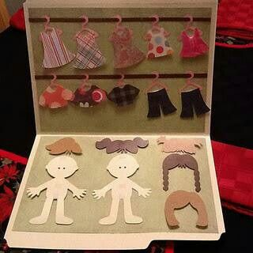
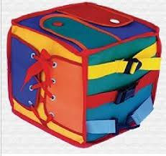
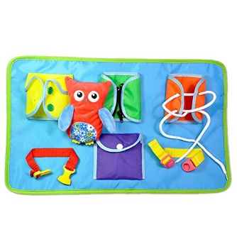
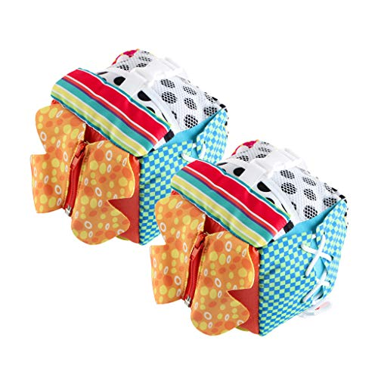
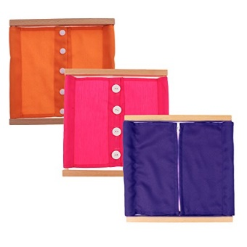
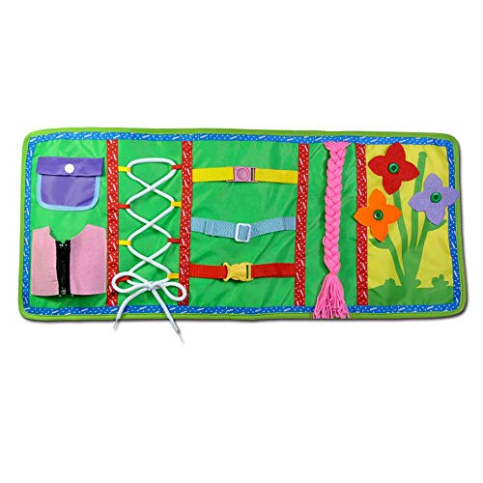

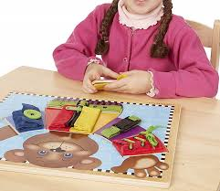
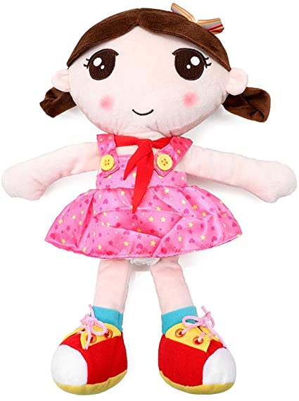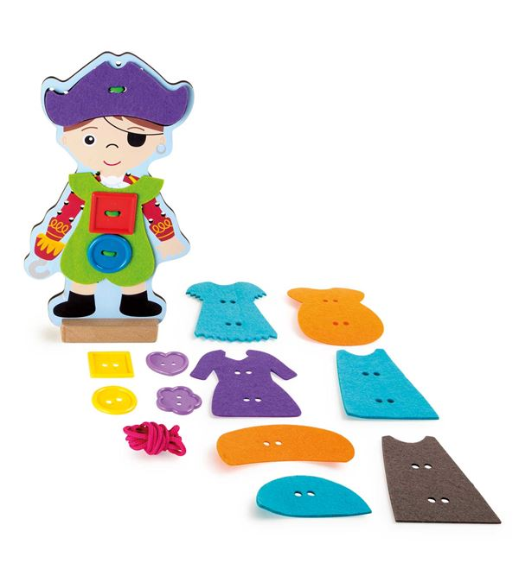
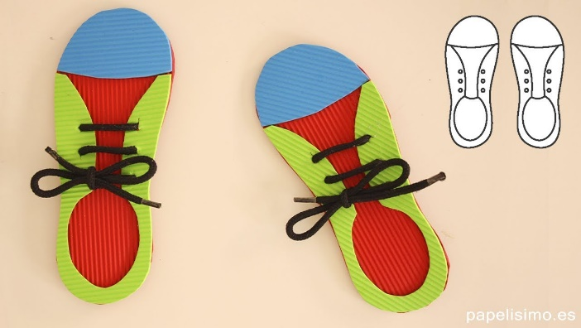

Realizar un boceto con el dibujo, colores y forma a desarrollar el material didáctico. Incluir la lista de materiales a utilizar.
Para confeccionarlo debes considerar el buen uso de los materiales: cortes parejos, sin residuos de pegamentos, costuras parejas y uniformes.
Material que pueda ser utilizado por los niños/as que no manifieste ningún peligro. Material lavable o que se pueda limpiar.

